Městská část Praha 7
Úřad městské části
Útvar kontroly, auditu a stížností
nábř. Kpt. Jaroše 1000
detašované pracoviště
Dělnická 44a
170 00 Praha 7

Pan
Michal A. Valášek

VÁŠ DOPIS ZNAČKY / ZE DNE | NAŠE ZNAČKA | VYŘIZUJE / LINKA | PRAHA/DATUM
/01.12.2018 | MČ P7 169362/2018 | Bc. Jiří Pořízka/737110416 | /13.12.2018

Žádost o poskytnutí informace podle zákona č. 106/1999 Sb., zákona o svobodném přístupu k informacím, ve znění pozdějších předpisů

Vážený pane,

dne 03. prosince 2018 jsme obdrželi Vaši žádost o poskytnutí informace podle zákona č. 106/1999 Sb., o svobodném přístupu k informacím, ve znění pozdějších předpisů (dále také jako „InfZ“). V obsahu Vaší žádosti jste žádal o poskytnutí informací ve věci zveřejněné zprávy o testování úprav zvyšujících bezpečnost chodců v ulici Korunovační a to:

- Kým a podle jaké metodiky bude probíhat ono „monitorování a vyhodnocování“?
- Jaké konkrétní parametry budou sledovány?
- Jaké byly hodnoty těchto parametrů před zahájením experimentu?
- Jaké jsou požadované cílové hodnoty těchto parametrů, po jejichž dosažení bude experiment považován za úspěšný, resp. při jejichž nedosažení bude považován za neúspěšný?
- Jsou-li shora uvedené informace obsaženy v nějakém dokumentu, žádám o poskytnutí těchto dokumentů. Nejsou-li, žádám o informaci, kdy, kým a jak byly stanoveny.

Informace Vám byly poskytnuty dne 11.12.2018.

Dne 11.12.2018 jste podal stížnost na postup při vyřizování Vaší žádosti o poskytnutí informace a konstatoval jste, že byla zcela pominuta odpověď na poslední otázku a tím jsme tedy poskytli informace pouze částečně, aniž bychom o zbytku žádosti vydali rozhodnutí o odmítnutí.

V souladu s ustanovením § 16a odst. 5 InfZ Vám požadované informace poskytujeme v tomto rozsahu:

Pro předmětné dopravní opatření v ulici Korunovační, jehož cílem je zvýšení bezpečnosti chodců v této lokalitě, nebyly v provozu v čase před zavedením opatření úřadem městské části zjišťovány reálné parametry dopravního proudu, jejich hodnoty, ani nastaveny požadované cílové hodnoty těchto parametrů. Úřad MČ Praha 7 nedisponuje takovým personálním ani odborným zázemím, aby mohl detailně vyhodnotit parametry dopravního proudu v čase před a po zavedení opatření v ulici Korunovační. Z tohoto důvodu Úřad MČ Praha 7 vyhodnotí zavedené opatření na základě reakcí chodců a řidičů a po diskuzi s odbornými pracovišti TSK, a.s. a Magistrátu hl. m. Prahy. K položeným otázkám dále uvádíme:

- Úřad MČ Praha 7 nedisponuje v této chvíli informacemi, kdo a za pomoci jaké metodiky případně vyhodnotí reálné dopady zklidňujícího dopravního opatření v ulici Korunovační.

- Úřad MČ Praha 7 nedisponuje v této chvíli informacemi, jaké konkrétní parametry dopravního proudu budou v případě detailního dopravně+inženýrského vyhodnocování dopadů zklidňujícího dopravního opatření v ulici Korunovační sledovány.

- Úřad MČ Praha 7 nedisponuje informacemi ohledně reálných parametrů týkajících se plynulosti dopravy v čase před realizací zklidňujícího dopravního opatření v ulici Korunovační.

- Úřad MČ Praha 7 nedefinoval a nezná cílové hodnoty parametrů plynulosti provozu, dle kterých by mohlo být usuzováno na úspěšnost zavedeného opatření.

- V reakci na otázku č. 5 lze konstatovat, že v čase před zavedením opatření zpracovala TSK hl. m. Prahy v únoru 2017 na základě svých dopravně-inženýrských databází a zkušeností mikroskopickou simulaci, která ověřila teoretické dopady plánovaného zklidňujícího dopravního opatření v ulici Korunovační opatření do provozu. Předmětné „Mikrosimulační posouzení změny dopravního režimu v ulici Korunovační“ je uvedeno níže.

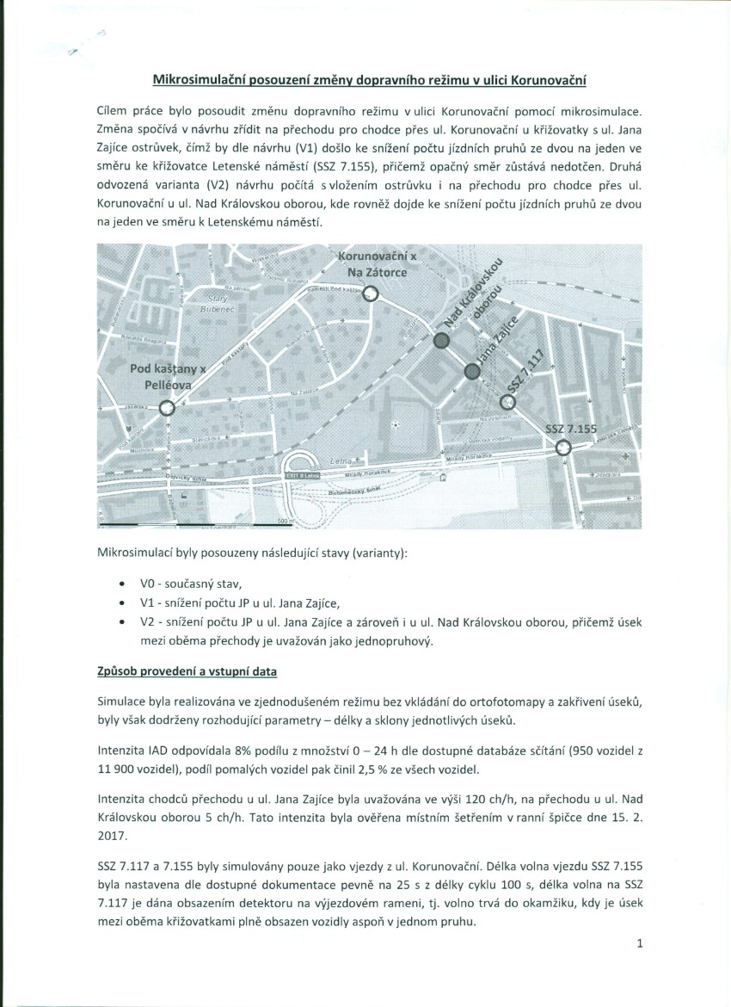

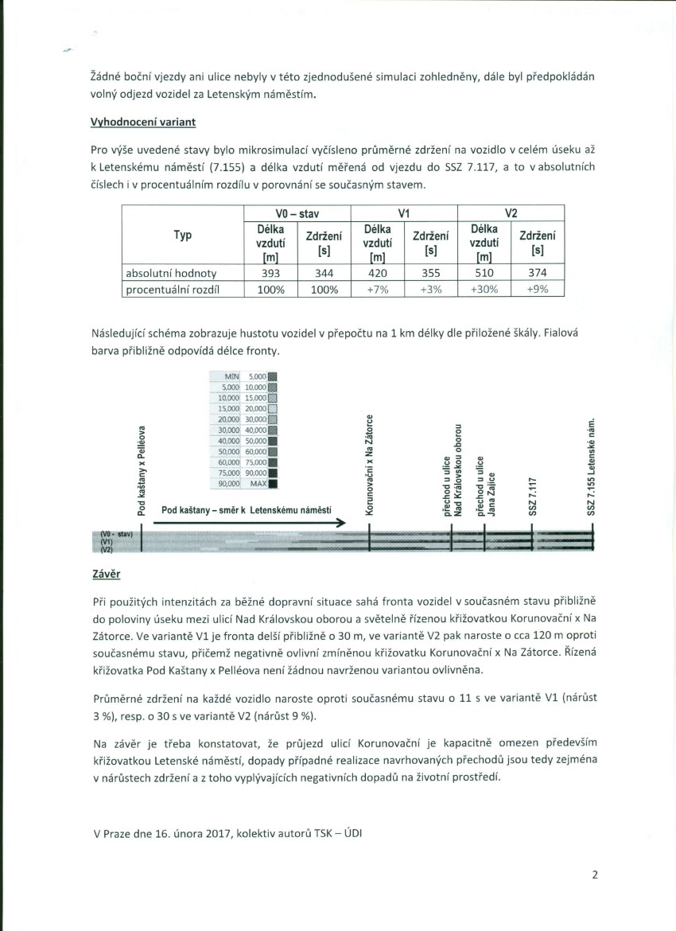

S pozdravem Bc. Jiří Pořízka
vedoucí ÚKAS

Rozdělovník:
- e-mail: foi+request-7577-6b1c3c84@infoprovsechny.cz
- ÚKAS- do spisového materiálu.

